Łódź, 10 marca 2025 r.
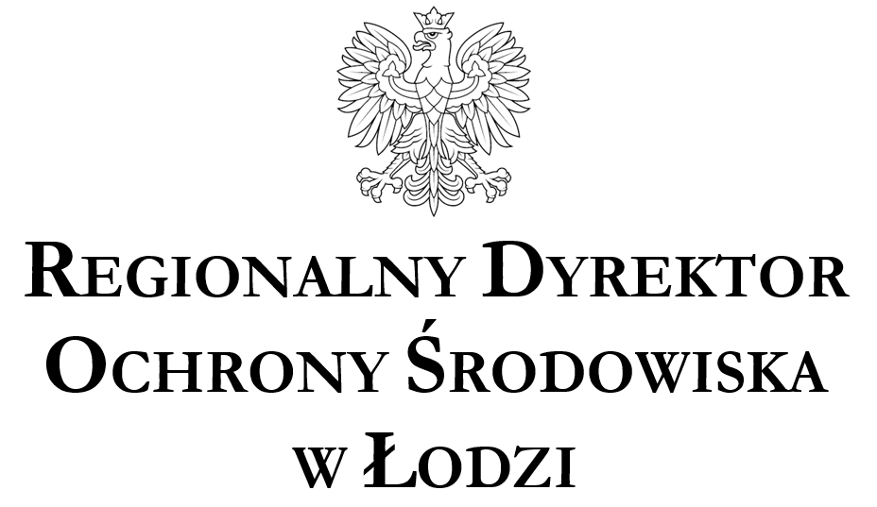

WOOŚ.420.14.2024.PMa.20
OBWIESZCZENIE
Na podstawie art. 49 oraz art. 9, 10 § 1 ustawy z dnia 14 czerwca 1960 r. Kodeks postępowania administracyjnego (t.j. Dz. U. z 2024 r. poz. 572), zwanej dalej k.p.a., art. 74 ust. 3 i ust. 3aa ustawy z dnia 3 października 2008 r. o udostępnianiu informacji o środowisku i jego ochronie, udziale społeczeństwa w ochronie środowiska oraz o ocenach oddziaływania na środowisko (t.j. Dz. U. z 2024 r. poz. 1112), zwanej dalej ustawą ooś, § 3 ust. 1 pkt 60 rozporządzenia Rady Ministrów z dnia 10 września 2019 r. w sprawie przedsięwzięć mogących znacząco oddziaływać na środowisko (Dz. U. poz. 1839 ze zm.), w postępowaniu administracyjnym w sprawie wydania decyzji o środowiskowych uwarunkowaniach dla przedsięwzięcia pn.: „Budowa i elektryfikacja linii kolejowej nr 24 na odcinku Pólko - Bogumiłów (gm. Kleszczów, gm. Kluki)”, Regionalny Dyrektor Ochrony Środowiska w Łodzi
zawiadamia strony postępowania, że:
- Pismem z 30 grudnia 2024 r., znak: NS OZNS.9022.32.9.2024.AK, Łódzki Państwowy Wojewódzki Inspektor Sanitarny wyraził opinię o braku konieczności przeprowadzenia oceny oddziaływania na środowisko.
- Pismem z 20 lutego 2025 r., znak: NS OZNS.9022.32.9.2024.AK, Łódzki Państwowy Wojewódzki Inspektor Sanitarny podtrzymał stanowisko wyrażone w ww. opinii.
- Pismem z 12 lutego 2025 r., znak: P.RZŚ.4901.87.2024.BJ.3, Dyrektor Regionalnego Zarządu Gospodarki Wodnej Wód Polskich w Poznaniu wyraził opinię, że dla przedmiotowego przedsięwzięcia nie istnieje konieczność przeprowadzenia oceny oddziaływania na środowisko i wskazał na konieczność określenia w decyzji o środowiskowych uwarunkowaniach dodatkowych warunków i wymagań.
- Pismem z 5 marca 2025 r., znak: P.RZŚ.4901.87.2024.BJ.4, Dyrektor Regionalnego Zarządu Gospodarki Wodnej Wód Polskich w Poznaniu podtrzymał stanowisko wyrażone w ww. opinii.
- 12 lutego 2025 r., Wnioskodawca złożył wniosek o nadanie rygoru natychmiastowej wykonalności decyzji o środowiskowych uwarunkowaniach dla przedmiotowego przedsięwzięcia.
- Regionalny Dyrektor Ochrony Środowiska w Łodzi z chwilą doręczenia niniejszego zawiadomienia zgromadzi kompletny materiał dowodowy umożliwiający rozpatrzenie sprawy i wydanie orzeczenia kończącego postępowanie.
- Wyznacza się stronom postępowania siedmiodniowy termin od daty doręczenia niniejszego zawiadomienia na zapoznanie się z aktami w ww. sprawie i wypowiedzenie się co do zebranych dowodów i materiałów oraz zgłoszonych żądań.
- Dotrzymanie terminu ustawowego na wydanie przez Regionalnego Dyrektora Ochrony Środowiska w Łodzi decyzji o środowiskowych uwarunkowaniach dla przedmiotowego przedsięwzięcia nie jest możliwe z uwagi na obowiązek zapewnienia stronom postępowania czasu na zapoznanie się z aktami w ww. sprawie i wypowiedzenie się co do zebranych dowodów i materiałów oraz zgłoszonych żądań, uwzględniając także czas potrzebny na zawiadamianie stron przez obwieszczenie.
- Przewidywany termin wydania decyzji o środowiskowych uwarunkowaniach dla ww. przedsięwzięcia w ramach ww. sprawy administracyjnej nastąpi do 30 kwietnia 2025 r.
Wskazuję dzień publicznego ogłoszenia: 11 marca 2025 r.
Jednocześnie, zgodnie z art. 10 § 1 i 73 § 1 k.p.a. informuję o możliwości zapoznania się z aktami sprawy oraz o możliwości wypowiadania się w przedmiotowej sprawie osobiście lub na piśmie, kierując korespondencję na adres Regionalnej Dyrekcji Ochrony Środowiska w Łodzi, a także za pomocą innych środków komunikacji elektronicznej przez elektroniczną skrzynkę podawczą organu
Z aktami sprawy można zapoznać się w siedzibie Regionalnej Dyrekcji Ochrony Środowiska w Łodzi przy ul. Traugutta 25, 90-113 Łódź, pokój nr 1118 w Wydziale Ocen Oddziaływania na Środowisko, od poniedziałku do piątku, w godzinach pracy urzędu, po uprzednim umówieniu się z pracownikiem tutejszej Dyrekcji, tel.: (42) 66 50 370, (42) 66 50 968.
Strony postępowania mogą składać uwagi i wnioski na każdym etapie postępowania zmierzającego do wydania decyzji.
Jednocześnie informuję, że niniejsze obwieszczenie stanowi powiadomienie, o którym mowa w art. 74 ust. 3aa ustawy ooś.
POUCZENIE
Zawiadomienie uważa się za dokonane po upływie 14 dni od dnia, w którym nastąpiło publiczne obwieszczenie.
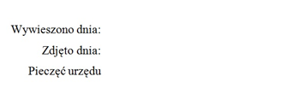
Z up. Regionalnego Dyrektora
Ochrony Środowiska w Łodzi

Maciej Grecki
Naczelnik Wydziału
Ocen Oddziaływania
na Środowisko
/dokument podpisany elektronicznie/

Otrzymuje:
- Wójt Gminy Kluki (ePUAP)
- Wójt Gminy Kleszczów (ePUAP)
- Tablica ogłoszeń Regionalnej Dyrekcji Ochrony Środowiska w Łodzi
- Strona internetowa BIP Regionalnej Dyrekcji Ochrony Środowiska w Łodzi

Sprawę prowadzi: Paulina Markowska 0-42 665 09 68

